
漢字検定受検希望アンケート
●●年●月●日
受検希望者が多ければ●月または●月の漢字検定実施を検討します。
受検を希望する人は、下のアンケート用紙を●月●日（●）までに●●先生に
提出してください。 ※ただし、希望者が少なかった場合は実施できません。

進路対策の第一歩に「漢検」！
✧語彙力UPで全教科得点UP！将来にわたって役立つ言葉の力！
漢検の勉強を通して身につけた漢字・語彙力は、国語はもちろん、全教科の土台となります。
語彙力が上がると人の話や文章がスッと入ってくるようになり、授業の理解度が上がった
り、テストの問題文の内容がすぐ理解できたりと、普段の勉強面でもプラスに！

入試においても、限られた時間の中で問題文を読むときに、つまずく語句が少なければ
少ないほど、素早く要旨をつかんで解答することができます。
コツコツ力をつけて漢検に合格した経験はあなたの自信にもつながります。
✧２校に１校の大学・短大が漢検を評価※
入試で漢検を評価する大学・短大はなんと全体55%にものぼります。つまり、２校に１校
以上で漢検が有利になるということ。あなたの志望校が評価している可能性も？！
✧専修学校（専門学校など）でも漢検取得者を評価！就職活動でも有利！
専修学校では681の活用校のうち、221校が「受験料、入学金、授業料の減免が受けら
れる条件」として漢検取得者を評価しています※。
また、就職活動においても、｢言語力を測る指標」としてだけでなく、｢目標に向かって学ぶ
意欲を測る指標」としても評価されています。 ※２０２２年２月公開・(公財)日本漢字能力検定協会調べ
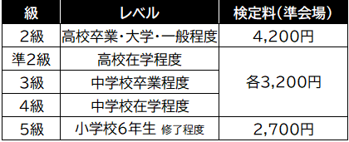
進路に向けて、３年生はもちろん、１・２年生のうち
からコツコツ取り組む人が多いようです。
日本語は一生使うもの。漢検は日本語・漢字の
“一生もの”の「資格」になります。
進学・就職の前に、ぜひ取得しましょう！

キリトリ線

●月または●月の受検を希望します

年 組 番
名前

この用紙は申込用紙ではありません。希望者が１０名以上集まり、実施が決定した場合は、改めて募集します。

